**Проект урока окружающего мира** (УМК «Школа XXI века», 3 класс)

**Тема урока: «Торговля. Возникновение денег»**

**Цели:**

1. ***Образовательные:***

Знакомство:

* с новыми понятиями: «товар», «обмен», «торговля», «товаро-деньги», «деньги», «продажа товара», «покупка товаров», «купец», «продавец», «покупатель»,
* с историей появления и развития торговли и денег,
* с тем, что собой представляют деньги и каковы функции денег и причины их возникновения.

1. ***Развивающие:***

Развитие умения:

* слаженно и продуктивно работать в группе,
* выражать своё мнение и аргументировано его отстаивать,
* уважать мнение товарищей;

1. ***Воспитательные:***

Воспитание чувства взаимопомощи и ответственности, культуры общения.

**Задача урока:**

Знакомство обучающихся с историей возникновения торговли и денег на Руси.

**Планируемые результаты:**

***Личностные:***

*Смыслообразование*, т.е. установление обучающимися связи между целью учебной деятельности и её мотивом (что побуждает, для чего);

*Самоопределение,* т.е. готовность и способность обучающихся к саморазвитию.

***Метапредметные результаты:***

* **Регулятивные УУД:**

*Целеполагание* как постановка учебной задачи на основании что известно,

усвоено, а что еще нет;

*Планирование* – последовательность действий с учетом конечного результата;

*Оценка* – осознание качества и уровня усвоения.

* **Познавательные УУД:**

*Общеучебные* **-**  осуществлять смысловое чтение**;**

* **Коммуникативные УУД:**

*Инициативное сотрудничество* **-** проявлять активность во взаимодействии для решения коммуникативных и познавательных задач;

*Управление коммуникацией – аргументировать свою позицию и координировать её с позициями партнёров в сотрудничестве при выработке общего решения в совместной деятельности.*

**Оборудование:**

* ноутбук, телевизор,
* мультимедийный проектор, экран,
* выставка «ввозимых и вывозимых купцами товаров», коллекции монет и денежных купюр разных исторических эпох,
* образцы товаро-денег,

**Средства обучения:**

* учебник для 3 класса «Окружающий мир» часть 2;
* рабочая тетрадь «Окружающий мир» часть 2;
* листы-распечатки с заданиями для работы в группах,
* дополнительные источники информации: словари, терминологические словарики, раздаточный материал, презентация.

**Использование ИКТ:**

* Слайды, выполненные в компьютерной программе Power Point.
* Зрительно – слуховые кейс-истории: фрагменты мультипликационных фильмов: «Коза – Дереза», «Муха – Цокотуха», «Как старик корову продавал», музыкальный кейс: «Яркая, пестрая ярмарка».

**I. Организационный момент:**

- Ребята! Все, у кого сегодня хорошее настроение – улыбнитесь, поделитесь хорошим настроением с другими. Спасибо.

Те, кто считает себя умным, погладьте себя по голове. Та-ак!

Те, кто считает себя любознательным, тихо садитесь и давайте начнём урок!

Сегодня вам предстоит сделать новые и важные открытия.

Желаю вам творческих успехов.

1. **Мотивация:**

**Зрительно-слуховые кейс-истории:**

**Показ и просмотр** фрагментов мультипликационных фильмов:

**«**Как старик корову продавал».

**«**Коза – Дереза»,

**«**Муха – Цокотуха».

**Цитаты на доске:**

«нашла денежку»,

«купила самовар»,

«самовар – товар»,

«корову продавал»,

«даром бери»,

«никто за корову цены не давал» …

***? Как думаете, что объединяет эти фрагменты мультфильмов и фразы из них?***

(Их объединяют понятия: «продавец», «покупатель», «товар», «торговля», «деньги»).

1. **Актуализация знаний. Формулирование проблемы:**

**Мини-дискуссия:**

***! Подумайте и ответьте, чем неудобен был обмен товарами?*** (Товар мог остаться невостребованным. Обмен мог быть невыгодным. Нужного товара могло и не оказаться. Товар мог испортиться. Нужно было время, чтобы вести меновую торговлю).

***Вывод:***

*Нужен был человек, который мог бы вести эту торговлю: ездить, скупать и продавать товары - купец.*

**«Палитра моих знаний» и листы-распечатки у обучающихся:**

**Заполнение карты** (до получения новых знаний)**:**

(Смотреть: Приложение 1)

***? Как думаете, о чём будем говорить сегодня на уроке?*** (Дети формулируют вопросы, которые учитель выносит на доску в виде кластера или на слайд).

* Когда возникла торговля?
* Почему люди стали торговать?
* Как и чем торговали?
* Что служило предметом торга?
* Что можно было продавать и покупать?
* Как и чем расплачивались за товар?
* Что такое деньги?
* Когда и где они впервые появились?
* Для чего они нужны?
* Какие бывают деньги?

***? Какую проблему предстоит решить сегодня на уроке:***

(Узнать историю возникновения торговли и денег).

***! Сформулируйте тему урока.***

***«Торговля. Возникновение денег».***

*(***Зрительно-слуховая кейс-история) ви*део:***

**(Показ и просмотр** фрагмента «Ярмарка» из мультипликационного фильма: «Как старик корову продавал»).

***! Понятно ли вам, ребята: Где происходит действие?***

(На базаре, на рынке, на ярмарке…)

**Слова – синонимы:**

***Торг – толкучка – барахолка – базар – рынок – ярмарка***

***(***Слова разные, а рассказывают об одном и том же – о месте, где торгуют или обмениваются товарами)

**«Яркая, пёстрая ярмарка идёт…»**

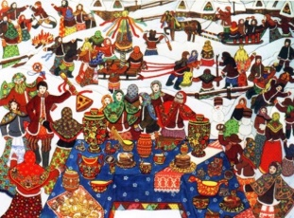

- ? Запомнили ли вы, каковы примеры ярмарки?

- Кого можно было встретить на ярмарке?

(На ярмарке можно было встретить продавцов и покупателей, скоморохов, коробейников, ремесленников, купцов, земледельцев…)

- ? Почему про ярмарку говорят «яркая, пёстрая»?

**«Что же такое ярмарка»?**

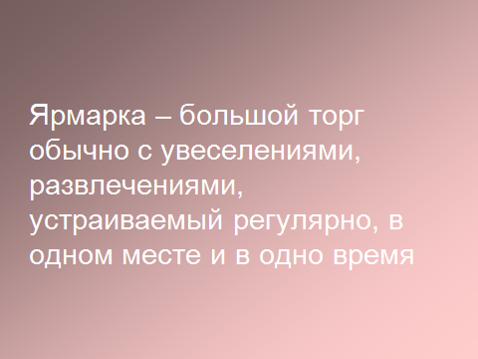(Дети ищут определение в словарях-справочниках и читают на слайде)

Репродукции картин:

«Купец с деньгами»,

«Купчиха за чаем».

«**Купцы – торговые люди»:**

«**Чем занимались купцы?»**

- Знаете ли вы, кто такие купцы? Что вы уже знаете о купцах? А кого считали купчихами? Почему? Расскажите!

***? Подумайте и скажите: что объединяет понятия «ярмарка, купцы, товары, производители и потребители»?*** (Дети дают ответы, а учитель объединяет эти ответы и делает вывод):

***-! Благодаря ярмарке возникли отношения между продавцами и покупателями товаров. Большую роль в этом сыграли посредники между производителями и потребителями товаров. Этими посредниками стали купцы, а вместе с ними в торговый оборот вошли товаро - деньги и деньги в монетах и купюрах.***

**IV. Физминутка:**

*(Выполним упражнение для снятия утомления с плечевого пояса и рук).*

**И.П. стоя, руки на поясе.**

**1 – правую руку вперед, левую вверх.**

**2 – переменить положение рук.**

***Повторить 3-4 раза, затем расслабленно опустить вниз и потрясти кистями, голову наклонить вперед*.**

*А теперь выполним упражнение для мобилизации внимания***.**

***- Левая и правая – строят города,***

***- Левая и правая – водят поезда,***

***- Левая и правая – могут шить и штопать,***

***- Левая и правая – могут громко хлопать.***

***- Вот уж наступает ночь, ручки так устали…***

***- Левая и правая спят на одеяле.***

**И.П. – стоя, руки вдоль туловища.**

**1 – правую руку на пояс, 2 – левую руку на пояс, 3 – правую руку на плечо, 4 – левую руку на плечо, 5 – правую руку вверх, 6 – левую руку вверх, 7,8 – хлопки руками над головой, 9- левую руку на плечо, 10 – правую руку на плечо, 11 – левую руку на пояс, 12 – правую руку на пояс, 13,14 хлопки руками по бедрам.**

Повторить 4-6 раз. Темп – 1 раз медленный, 2-3 – средний, 4-5 быстрый, 6 – медленный.

- Всем спасибо! Тихонько садитесь.

1. **Работа с информацией:**

***-! А вот то, как возникали, складывались и развивались отношения между производителями, продавцами и покупателями товаров, вы узнаете, поработав в группах.***

- Сегодня вы будете работать группах постоянного состава.

**«Давайте определимся с группами»:**

-! Взгляните на доску

-? Сколько групп? Какие?

-! А теперь посмотрите на столы и найдите листы-распечатки с заданиями.

-! Отыщите на них картинку-символ с эмблемой вашей группы:

***«историки» - «архивариус»,***

***«купцы» - «весы»,***

***«рабочие» - «работяга с гаечным ключом»,***

***«ремесленники» - «ящик с инструментами».***

***-? Расскажите, как вы понимаете, что символизируют ваши эмблемы?*** (Они символизируют род занятий тех, о ком вам предстоит рассказать).

**«Правила работы в группе» и листы-распечатки для группы обучающихся:**

(Смотреть: Приложение №2)

***-! Давайте вспомним правила работы в группе:***

* Умейте слушать и слышать.
* Умейте спорить, но не ссориться.
* Правильно распределяйте обязанности между членами группы.

***-! Теперь вы можете познакомиться с заданиями для ваших групп:***

**Вопросы и задания для группы «Историки»:**

(Смотреть: Приложение № 3 и листы-распечатки Приложение № 5)

**Вопросы и задания для группы «Купцы»**:

* Помните, вместе вы можете сделать гораздо больше, чем каждый в отдельности.

(Смотреть: Приложение № 3 и листы-распечатки Приложение № 5)

**Вопросы и задания для группы «Рабочие»:**

(Смотреть: Приложение № 3 и листы-распечатки Приложение № 4)

**Вопросы и задания для группы «Ремесленники»:**

(Смотреть: Приложение № 3 и листы-распечатки Приложение № 4)

- ! Правила повторили, с заданиями познакомились.

-! Приступайте к работе.

**VI. Аналитический:**

* **Работа в группах**

(Каждая из групп, получив задание и познакомившись с ним, решают, каким образом будут его выполнять и приступают к выполнению заданий).

* **Представление результатов работы групп -** отчёт групп**:**

**Отчёт групп:**

-! Послушайте отрывок из стихотворения Джанни Родари и узнайте, какая группа первой представит свой отчёт:

*У каждого дела запах особый:*

*В булочной пахнет тестом и сдобой.*

*Мимо столярной идешь мастерской-*

*Стружкою пахнет и свежей доской.*

*Пахнет маляр скипидаром и краской.*

*Пахнет стекольщик оконной замазкой.*

*Пахнет кондитер – орехом мускатным.*

*Доктор в халате – лекарством приятным.*

1. «Ремесленники»

***-? Что узнали о вкладе ремесленников в развитие торгово-денежных отношений?***

***- Теперь оцените работу группы «Ремесленники».***

**«Оцените работу группы»:**

**«Камешек» - «3»,**

**«Стёклышко» - «4»,**

**«Бусина-жемчужина» - «5».**

*Рыбой и морем пахнет рыбак.*

*Только безделье не пахнет никак.*

*Куртка шофера пахнет бензином.*

*Блуза рабочего – маслом машинным.*

1. «Рабочие»

***-? Что узнали о вкладе рабочих в развитие торгово-денежных отношений?***

***-? Внесли ли рабочие свой вклад в развитие товарно-денежных отношений?***

(И – «да», и «нет», т.к. рабочие трудились на заводах и фабриках, они плавили металл, делали оружие и орудия труда,

на фабриках ткали ткани, изготовляли посуду и украшения, одежду, мебель, станки, машины, но они были лишь наёмной рабочей силой, а хозяевами заводов и фабрик были капиталисты. Им принадлежали заводы и фабрики и весь капитал.)

***-! Теперь оцените работу группы «Рабочие».***

**«Оцените работу группы»:**

**«Камешек» - «3»,**

**«Стёклышко» - «4»,**

**«Бусина-жемчужина» - «5».**

*По морям во все концы едут русские купцы.*

*Заезжают к англичанам и голландцам, и датчанам,*

*Продают им соль, пушнину, русский лес и русский мёд,*

*Покупают сукно, вина и заморский редкий скот.*

**«**Купцы» - выборочное чтение текста «по очереди».

***? Почему появились купцы - торговцы? Каков их вклад в развитие товарно-денежных отношений?***

***-! Теперь оцените работу группы «Купцы».***

**«Оцените работу группы»:**

**«Камешек» - «3»,**

**«Стёклышко» - «4»,**

**«Бусина-жемчужина» - «5».**

*Слава нашей стороне, слава нашей старине!*

*И об этой старине расскажите в тишине.*

*Ведь преданья старины забывать мы не должны.*

«Историки» - выборочное чтение текста «по очереди».

***? Можете ли вы объяснить, какой вклад в развитие торговли внесли купцы?***

**«Функции денег»:**

***-! Теперь оцените работу группы «Историки».***

**«Оцените работу группы»:**

**«Камешек» - «3»,**

**«Стёклышко» - «4»,**

**«Бусина-жемчужина» - «5».**

- ! Назовите ещё раз тему нашего урока.(Торговля. Возникновение денег.)

Вернёмся к поставленным в самом начале урока вопросам:

* Когда возникла торговля?
* Почему люди стали торговать?
* Как и чем торговали?
* Что служило предметом торга?
* Что можно было продавать и покупать?
* Как и чем расплачивались за товар?
* Что такое деньги?
* Когда и где они впервые появились?
* Для чего они нужны?
* Какие бывают деньги?

***- ! Получили ли вы ответы на эти вопросы? Узнали что-то новое сегодня на уроке? Расскажите.***

**Обобщение и первичное закрепление:**

**«Палитра моих знаний» и листы-распечатки для обучающихся:**

**Заполнение таблицы** на листах-распечатках (после получения новых знаний).

(Смотреть: Приложение № 1 - листы-распечатки)

**VII. Итог урока:**

Продолжите, пожалуйста, предложения

**«Подумай и закончи»:**

* *На уроке я вспомнил(а)…*
* *На уроке я узнал(а)…*
* *На уроке я научился (научилась)…*

**VIII. Рефлексия:**

**Самооценивание:**

***-! А теперь посовещайтесь и сами оцените работу своей группы камешком, стёклышком или бусиной.***

***-! Покажите и расскажите, какие «денежки» вы заработали сегодня на уроке?***

***-? Кто - сколько?***

**Оценка учителем:**

-! Ребята, я хочу сказать вам большое спасибо за урок, за вашу работу на уроке. Я тоже хочу оценить вашу работу и дарю вам на память денежки-оценки: «пятачки» и «четвертачки».

(Смотреть: Приложение № 6 - монетки – «четвертачок» и «пятачок»)

**IX. Домашнее задание:**

**(для всех):**

- Выполнить задания в рабочей тетради «Окружающий мир» часть 2:

* С.19 - задание 44,
* С. 21 - задание 50,

**(на выбор):**

- Найти в литературе или в интернете «денежные приметы» и дописать их в листы-распечатки.

(Смотреть: Приложение № 7 - листы-распечатки)

- Найти в литературе или в интернете пословицы о купцах, торговле и деньгах и дописать их в листы-распечатки.

(Смотреть: Приложение № 7 - листы-распечатки

1. **Приложение №1: Палитра моих знаний**

(анкета измерения уровня знаний на разных этапах урока)

***Покажи цветом, какие знания ты имеешь по каждому вопросу: нарисуй кружок.***

**Не знаю ничего** - **красный цвет**

**Осведомлен, слышал** - **жёлтый цвет**

**Знаю правильный и точный ответ** - **зелёный цвет**

**Приложение №2:**

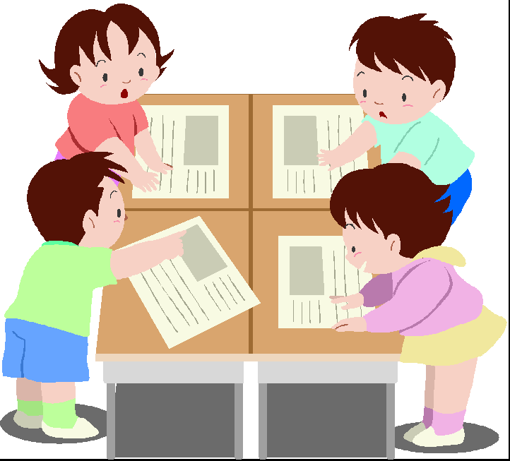

ПРАВИЛА ГРУППОВОЙ РАБОТЫ:

1) Умейте слышать и слушать.

2) Умейте спорить, но не ссориться.

3) Правильно распределяйте обязанности между членами группы.

4) Помните, вместе вы можете сделать гораздо больше, чем каждый по отдельности.

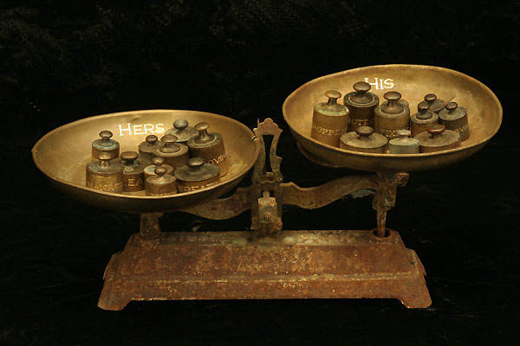**Приложение №3:**

**Вопросы для группы «Купцы»:**

* **Кто такие купцы?**

Словарь (стр. 400)

* **Что в разные времена в разных странах использовали в качестве денег?**
* **Чем расплачивались в разных странах за ТОВАР на Руси?**

Словарь (стр. 1046)

* **Откуда появились ДЕНЬГИ?** Словарь (стр. 203)
* **Какие бывают ДЕНЬГИ?**

**Задания для группы «Купцы»:**

1. Поработайте с листами-распечатками «полных и подробных» текстов по теме урока о торговле и купцах, в которых необходимо отметить нужную и важную информацию, с листами-вопросниками, со словарём).
2. Изучите имеющуюся информацию.
3. Подготовьте сообщение по теме.
4. Посоветуйтесь и решите, как группа будет представлять и защищать вашу работу?

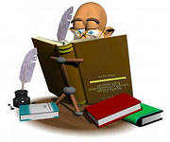**Вопросы для группы «Историки»:**

* **Всегда ли существовали ДЕНЬГИ?**

Словарь (стр. 160)

* **Как в древние времена расплачивались за ТОВАР?**

Словарь (стр. 800)

* **Что в древности использовали вместо денег?**
* **Что такое товаро-деньги?**
* **Каковы функции денег?**

**Задания для группы «Историки»:**

1. Поработайте с листами-распечатками «полных и подробных» текстов по теме урока о деньгах, в которых необходимо отметить (*подчеркнуть карандашом или выделить маркером)* нужную и важную информацию, с листами-вопросниками, со словарём.
2. Изучите имеющуюся информацию.
3. Подготовьте сообщение по теме.
4. Посоветуйтесь и решите, как группа будет представлять и защищать вашу работу?

**Вопросы для группы «Рабочие»:**

*Найдите в учебнике ответы на вопросы:*

* **Что вы знаете о мануфактурах?**

Учебник (стр. 126). Словарь (стр. 274)

* **Как называются промышленные предприятия, где в работе широко применяются машины и используется труд людей?**

Учебник (стр. 127, 130-вывод). Словарь (стр. 163)

*Обсудите**вместе и скажите:*

* **Почему так говорят – «швейная фабрика», «кондитерская фабрика», «машиностроительный завод», «металлургический завод»?**

Учебник (стр. 128). Словарь (стр. 163, 692)

*Найдите**в словаре определение:*

* **Кто такие рабочие?**

Словарь (стр. 519)

*Найдите ответ в учебнике:*

* **Что создавалось трудом рабочего?**

Учебник (стр. 120, 123, 124, 126-127).

**Задания для группы «Рабочие»:**

1. Поработайте с учебником «Окружающий мир», часть 2 для 3 класса Н.Ф. Виноградовой и с листами-распечатками, в которых дан текст с «дырками» - пропусками.
2. Восстановите текст.
3. Посоветуйтесь и решите, как группа будет представлять и защищать вашу работу?

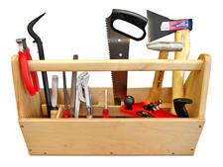

**Вопросы для группы «Ремесленники»:**

*Найдите в учебнике ответы на вопросы:*

* **Что такое ремесло?**

Учебник (стр. 110). Словарь (стр. 676)

* **Кто такие ремесленники?**

Учебник (стр. 110). Словарь (стр. 163)

*Обсудите**вместе и скажите:*

* **Для чего мастера-ремесленники объединялись в группы-артели?**

Учебник (стр. 110).

*Найдите ответ в учебнике и заполните схему-кластер:*

* **Какие ремёсла были в России в XVII – XVIII (17-18) веках?** Учебник (стр. 112).

**СЛОБОДА – это …. Уже в XVI веке в Москве было много слобод, где жили и работали ремесленники. Чем занимались ремесленники, которые жили в Иконной, Оружейной, Плотницкой, Гончарной, Кузнецкой слободе?**

Учебник-словарь (стр. 155). Словарь (стр. 730)

**Задания для группы «Ремесленники»:**

1. Поработайте с учебником «Окружающий мир», часть 2 для 3 класса Н.Ф. Виноградовой и с листами-распечатками, в которых дан текст с «дырками» - пропусками.
2. Восстановите текст.
3. Посоветуйтесь и решите, как группа будет представлять и защищать вашу работу?

**Приложение №4:**

**Задание для группы «Рабочие»**

Развитие промышленности в России началось с ____________________- небольших предприятий, где использовался _____________________ труд. На мануфактуре рабочие делились по ______________________ - каждый выполнял свою работу. В результате получался продукт, созданный _____________________ трудом. _____________ и _______________ - промышленные предприятия, где в работе широко применялись ____________.

«швейная фабрика»

«кондитерская фабрика»

«машиностроительный завод»

«металлургический завод»

_____________ - человек, принадлежащий к классу наёмных работников, занятых производительным или подсобным трудом на ______________, _______________, __________________, __________________ или другом предприятии.

На _____________обычно производят необходимые в быту, в хозяйстве человека предметы и вещи -___________, ____________, ____________. Завод – крупное промышленное предприятие. Здесь производят ___________, _______________________.

**Приложение №4:** Задание **для группы «Ремесленники»**

______________ называют труд человека по производству предметов, необходимых для жизни: ____________, _____________, ____________.

В самом начале развития ремесла _________________ работал один. Но это было не очень выгодно, потому что одному трудно добиться больших результатов. _______________ - человек, который занимается, владеет профессиональным ремеслом.

Тогда мастера стали объединяться в бригады - _____________. Теперь они могли принимать от населения ____________. Одни артели ходили по __________, ____________ в поисках _____________. Таких работников называли ___________________. Другие оставались на одном месте, жили постоянно в одном _____________ или _____________.

Заполните кластер:

Ремёсла в России XVII- XVIII (17-18) веков

Слобода – это ______________________________________________

___________________________________________________________.

Вид слободы имели вполне деревенский: деревянные домики с огородами, церковь. Почти каждый дом был одновременно и ________________ ремесленника. Каждая слобода называлась по ___________________ своих жителей.

Иконная ________________________________________________.

Оружейная ______________________________________________________.

Плотницкая _____________________________________________________.

Гончарная ______________________________________________________.

Кузнецкая ______________________________________________________.

**Приложение №5:**

**Задание для группы «Историки»**

**Сведения о возникновении денег**

Каждый день мы имеем дело с обращением, оборотом денег. И постоянно от них зависим. Деньги определяют достаток семьи, благополучие государства.

Всегда ли существовали деньги?

Люди придумали деньги уже в глубокой древности. Пользоваться ими оказалось так удобно, что их стали называть одним из величественных изобретений человечества. Правда, сначала деньгами служили различные предметы, например морские раковины, шкурки зверей и даже сушёная рыба. На смену им постепенно пришли монеты и бумажные деньги.

В древние времена за товар расплачивались также чаем, ракушками кауры, отрезали шелка, в Перу и Боливии - перцем, стеклянными бусами, бронзовыми колокольчиками в Китае. Что только не служило человеку деньгами! Диапазон вещей велик: от коровьих черепов до брусков соли, от металлических копий до человеческих черепов.

Деньги - это то, что принимают в качестве уплаты за товары, услуги и долги. Деньги - это средство обмена; люди принимают деньги в обмен на товары и услуги, которые они предоставляют в ожидании, что смогут затем обменять деньги на те товары и услуги, которые они хотят приобрести. Товаро-деньги - самая ранняя форма денег и единственная, которая сейчас практически не используется. Товаро-деньги - это реальные товары и предметы потребления, используемые населением в качестве денег. Все товаро-деньги когда-либо встречавшиеся в истории человечества делятся на:

1) продовольственные деньги

2) меховые деньги

3) орудия труда

4) украшения

Деньги обладают определёнными функциями:

1. Мера стоимости

2. Деньги как средство обращения (продажа товара)

3. Деньги как средство образования и накопления сбережений

4. Деньги как средство платежа.

**Приложение №5:** Задание **для группы «Купцы»**

***Сведения о купцах и торговле***

Купцы - люди, занятые в сфере торговли, купли-продажи. Профессия купца известна ещё в Древней Руси с IX-XIII веков.

На первых порах купцы были странствующими, впоследствии купцы стали оседать в населённых пунктах, где происходил наибольший товарообмен.

Купеческие капиталы формировались в торговле: хлебом, скотом, пушниной. Купцы вкладывали свои капиталы в промышленное производство: бумага, ткань, стекло, вино.

Деньгами были - живой скот: овцы, коровы, быки. Кстати, в древнерусском языке слово "скот" обозначало не только домашних животных, но и деньги, а сокровищница так и называлась - скотница.

Также деньгами служили птичьи перья, зерно, соль, сушёная рыба. В Мексике - какао-бобы, в Сибири и Канаде были "меновые" деньги - шкуры зверей; ракушки морского моллюска каури, которые были в ходу у туземцев Мальдивских островов. Кстати, просуществовали каури в качестве платёжного средства до самого XX века.

Итак, у разных народов в разные периоды в качестве денег служили самые разные товары - те, которые в конкретных местных условиях представляли общепризнанную ценность.

Товар, обладавший максимальной способностью к реализации, стал деньгами. Деньги являются товаром, а товар предназначен для обмена. Само слово "деньги" возникло в результате того, что древние римляне использовали храм божества Джуно Мо́нета в качестве мастерской для чеканки монет.

Название "рубль" историки впервые нашли в летописях, датируемых XIII веком. Поначалу рубль представлял собой серебряную палочку около 15 см длиной и весил 200 грамм. Самыми ходовыми были первые, новгородские рубли, чуть позже появились рубли московские.

Для изготовления рублей за неимением собственных серебряных приисков наши предки использовали монеты других стран. С последних годов XIV века рубли стали чеканными и приобрели название "деньги". Чеканкой денег занимались практически все князья княжеств, но главным монетчиком Руси в то время был Дмитрий Динской.

Бумажные деньги начали использовать в IX веке. Это были бумаги в виде документов, обещающих платить деньгами. И с течением времени их начали использовать как деньги. Первые бумажные деньги появились в Китае ещё в 800-е годы нашей эры.

Деньги бывают: товарные, металлические, бумажные, кредитные, электронные.

**Приложение №6:**



**ЧЕТВЕРТАЧОК**

 



**ПЯТАЧОК**



**Приложение №7:**

|  |  |
| --- | --- |
| ***«Домашнее задание»*** | - Выполнить задания в рабочей тетради «Окружающий мир» часть 2:   * С.19 - задание 44, * С. 21 - задание 50,   - Найти в литературе или в интернете «денежные приметы» и дописать их в листы-распечатки.  - Найти в литературе или в интернете пословицы о купцах, торговле и деньгах и дописать их в листы-распечатки. |

**Денежные приметы:**

* **Чтобы в доме завелись деньги, веник нужно ставить ручкой вниз.**
* **Если вы найдете монету или купюру с числом, идентичным вашему году рождения, то это гарантия успеха вам во всех жизненных начинаниях.**
* **Денег не будет: если свистеть в помещении или крошки со стола убирать рукой.**
* **____________________________________________________________________________________________________________________________________________________________________________________________________________________________________________________________________________________________________________________________________________________________________________________________________________________________________________________________________________________________________________________________________________________________________________________________________________________________________________________________________________________________________________________________________________________________________________________________________________________________________________________________________________________________________________________________________________________________________________________________________________________________________________________________________________________________________________________________________________________________________________________________________________________________________________________________________________________________________________**

**Народная мудрость (пословицы) о купцах, торговле и деньгах:**

**• Одна баба и гусь – это ярмарка, а две бабы и два гуся – это уже базар.**

________________________________________________________________________________________________________________________________________________________________________________________________________________________________________________________________________________________________________________________________________________________________________________________________________________________________________________________________________________________________________________________________________________________________________________________________________________________________________________________________________________________________________________________________________________________________________________________________________________________________________________________________________________________________________________________________________________________________________________________________________________________________________________________________________________________________________________________________________________________________________________________________________________________________________________________________________________________________________________________________________________________________________________________________________________________________________________